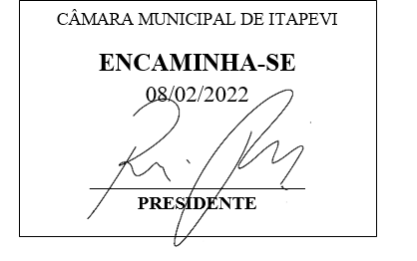
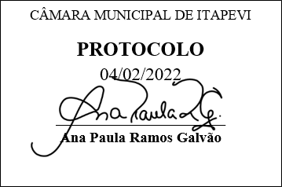
INDICAÇÃO nº 727/2022

Súmula: Solicita providências do Executivo junto a Secretaria de Infraestrutura e Serviços Urbanos, Sr. Marcos de Oliveira Anjos, para que realize o Tapa Buraco, situado na rua Pedro Paulino, em frente à escola “Carlos Ramiro” – COHAB II, nesse Município.

INDICO à Mesa, na forma regimental vigente, que seja oficiado ao Excelentíssimo Igor Soares Prefeito Municipal, junto a Secretaria de Infraestrutura e Serviços Urbanos, para que realize o Tapa Buraco, situado na rua Pedro Paulino, em frente à escola “Carlos Ramiro” – COHAB II, nesse Município.

JUSTIFICATIVA
Senhor Presidente,
Senhores Vereadores,
Senhoras Vereadoras,
Moradores da rua acima e do bairro, procuraram por este vereador para pedir providências referente a um buraco que abriu no meio da rua mencionada, há necessidade de construir um bueiro, para que não ocorra o acumulo de água no local, pois quando chove está ficando cheio de água impossibilitando a visualização do buraco, o que pode vir a causar acidentes com veículos, motocicletas, ciclistas e pedestres.

Sala das Sessões Bemvindo Moreira Nery, 02 de fevereiro de 2022.

Mauricio Alonso Murakami
(Mauricio Japa)
Vereador

